建筑碳排放报告书
公共建筑

工程名称 | 新建项目
工程地点 | 辽宁-沈阳
设计编号
建设单位
设计单位
设 计 人
审 核 人
审 定 人
设计日期 | 2024年11月28日


采用软件 | 建筑碳排放CEEB2023
软件版本 | 20220401
研发单位 | 北京绿建软件股份有限公司
正版授权码 | S01625BA0
目 录

1 建筑概况 3
2 设计依据 3
3 规定性指标检查 错误!未定义书签。
3.1 体形系数 错误!未定义书签。
3.2 开间窗墙面积比 错误!未定义书签。
3.3 屋顶构造 错误!未定义书签。
3.3.1 屋顶构造一 错误!未定义书签。
3.3.2 屋顶构造二 错误!未定义书签。
3.3.3 屋顶构造N 错误!未定义书签。
3.3.4 屋顶平均热工性能 错误!未定义书签。
3.4 外墙构造 错误!未定义书签。
3.4.1 外墙相关构造 错误!未定义书签。
3.4.2 外墙平均传热系数 错误!未定义书签。
3.5 挑空楼板构造 错误!未定义书签。
3.5.1 挑空楼板构造一 错误!未定义书签。
3.5.2 挑空楼板构造N 错误!未定义书签。
3.5.3 挑空楼板平均热工性能 错误!未定义书签。
3.6 非采暖地下室顶板构造 错误!未定义书签。
3.6.1 顶板构造一 错误!未定义书签。
3.6.2 顶板构造N 错误!未定义书签。
3.6.3 非采暖地下室顶板平均热工性能 错误!未定义书签。
3.7 分隔采暖与非采暖空间的隔墙构造 错误!未定义书签。
3.7.1 隔墙构造一 错误!未定义书签。
3.7.2 隔墙构造N 错误!未定义书签。
3.7.3 分隔采暖与非采暖空间的隔墙平均热工性能 错误!未定义书签。
3.8 分隔采暖与非采暖空间的户门构造 错误!未定义书签。
3.9 阳台门下部芯板构造 错误!未定义书签。
3.10 外窗 错误!未定义书签。
4 热工性能权衡判断 错误!未定义书签。
4.1 说明 错误!未定义书签。
4.2 开间窗墙面积比 错误!未定义书签。
4.3 外墙平均传热系数 错误!未定义书签。
4.4 封闭阳台内隔墙、门、窗的平均传热系数 错误!未定义书签。
5 附表 耗热量计算详表 错误!未定义书签。

建筑概况
工程名称 | 新建项目
工程地点 | 辽宁-沈阳
地理位置 | 北纬：41.81° | 东经：123.43°
建筑寿命(年) | 50
建筑面积(m²) | 地上2433 地下0
建筑层数 | 地上4 地下0
建筑高度（m） | 地上14.2 地下0.0
建筑体积(m³) | 15379.07
建筑外表面积(m²) | 2481.76
北向角度 | 74.6
结构类型
外墙太阳辐射吸收系数 | 0.75
屋顶太阳辐射吸收系数 | 0.75
控温期 | 全年控温

标准依据
1. 《建筑节能与可再生能源利用通用规范》GB 55015-2021
2. 《建筑碳排放计算标准》GB/T 51366-2019
3. 《绿色建筑评价标准》GB/T50378-2019
4. 《民用建筑绿色性能计算标准》JGJ/T 449-2018

软件介绍
本报告内容由建筑碳排放CEEB2023计算并输出，建筑碳排放CEEB以CAD为平台，可与建筑节能模型无缝对接，以国家标准《建筑碳排放计算标准》为主要依据，完整支持建筑全生命周期的碳排放计算，包括建材生产运输、建造拆除、建筑运行和碳汇的计算，以及详细的结果数据分析。

气象数据

气象地点
辽宁-沈阳, 《建筑节能气象参数标准》

逐日干球温度表
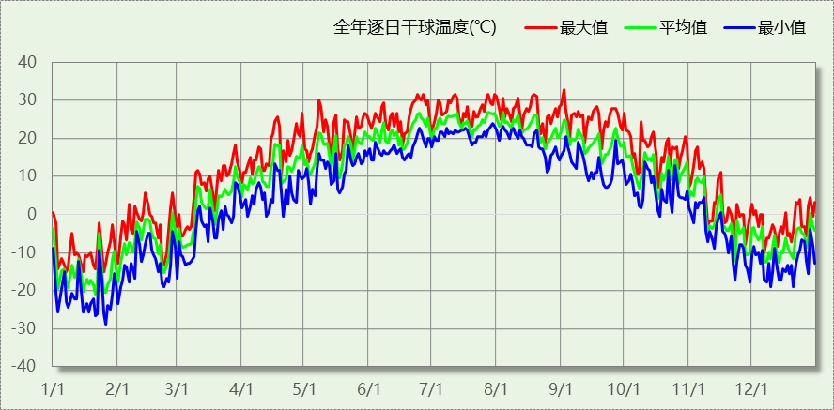

逐月辐照量表
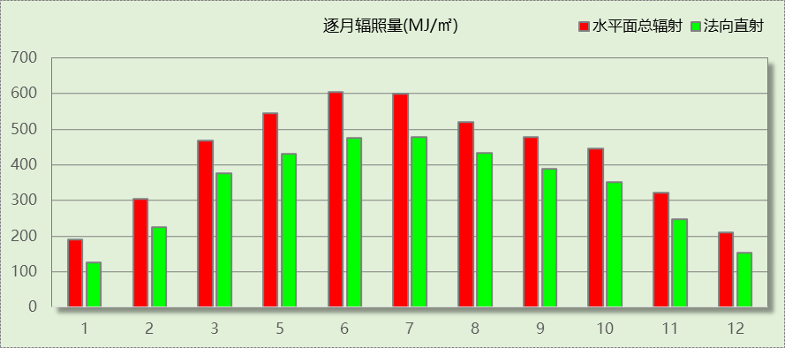

峰值工况
气象数据 | 时刻 | 干球温度(℃) | 湿球温度(℃) | 含湿量(g/kg) | 焓值(kj/kg)
最热 | 09月01日15时 | 32.8 | 23.3 | 14.1 | 69.0
最冷 | 01月25日06时 | -28.9 | -28.9 | 0.0 | -29.0

模型观察
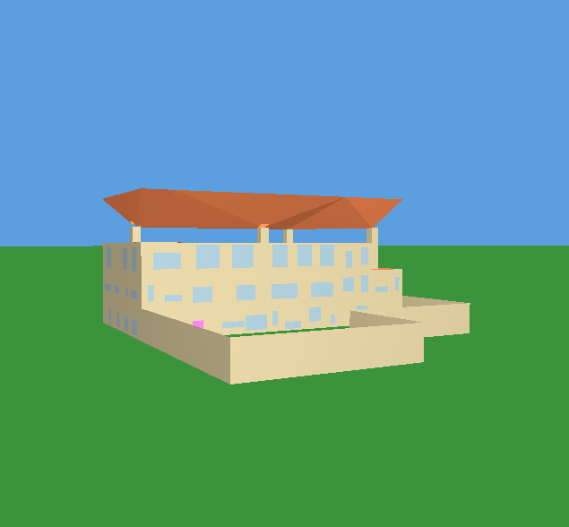

围护结构

工程材料
材料名称 | 导热系数λ | 蓄热系数S | 密度ρ | 比热容Cp | 蒸汽渗透系数u | 备注
材料名称 | W/(m.K) | W/(㎡.K) | kg/m³ | J/(kg.K) | g/(m.h.kPa) | 备注
水泥砂浆 | 0.930 | 11.370 | 1800.0 | 1050.0 | 0.0210 | 来源：《民用建筑热工设计规范（GB50176-93）》
夯实粘土(ρ=2000) | 1.160 | 13.054 | 2000.0 | 1010.0 | 0.0000
沥青油毡、油毡纸 | 0.170 | 3.302 | 600.0 | 1470.0 | 0.0000 | 蒸汽渗透系数没有给出
卷材 | 0.230 | 9.370 | 1050.0 | 1620.0 | 0.0000
钢筋混凝土 | 1.740 | 17.200 | 2500.0 | 920.0 | 0.0158 | 来源：《民用建筑热工设计规范（GB50176-93）》
岩棉保温板（ρ≥140） | 0.040 | 0.428 | 140.0 | 2515.0 | 0.0000 | K≤0.04 W/（m·k）；燃烧性能等级：A1级；同上；
石墨聚苯板 | 0.035 | 1.018 | 35.0 | 1761.0 | 0.0000 | K≤0.032 W/（m·k）；燃烧性能等级：B1级或B2级；同上；
钢筋混凝土墙体 | 0.190 | 2.693 | 500.0 | 1050.0 | 0.0000
非固化橡胶沥青防水涂料 | 0.230 | 9.370 | 900.0 | 1620.0 | 0.0000
轻质混合种植土 | 0.470 | 6.436 | 1200.0 | 1010.0 | 0.0000 | 蒸汽渗透系数没有给出
细石混凝土（双向配筋） | 1.740 | 17.060 | 2500.0 | 920.0 | 0.0000

围护结构作法简要说明
1. 屋顶构造：屋顶构造一：（由上到下）
细石混凝土（双向配筋） 60mm＋水泥砂浆 10mm＋岩棉保温板（ρ≥140） 120mm＋卷材 3mm＋非固化橡胶沥青防水涂料 2mm＋水泥砂浆 20mm＋钢筋混凝土 100mm＋水泥砂浆 20mm

2. 外墙：外墙构造一：（由外到内）
水泥砂浆 20mm＋石墨聚苯板 200mm＋钢筋混凝土墙体 200mm＋水泥砂浆 20mm

3. 屋顶：屋顶构造一：（由上到下）
细石混凝土（双向配筋） 60mm＋水泥砂浆 10mm＋岩棉保温板（ρ≥140） 120mm＋卷材 3mm＋非固化橡胶沥青防水涂料 2mm＋水泥砂浆 20mm＋钢筋混凝土 100mm＋水泥砂浆 20mm

4. 外窗构造：6高透光Low-E+12氩气+6透明-隔热铝合金窗框[Kf=3.72W/(㎡·K),框面积25%]：
传热系数2.100W/m^2.K，太阳得热系数0.230

5. 周边地面构造：周边地面构造一：
轻质混合种植土 1500mm＋水泥砂浆 10mm＋岩棉保温板（ρ≥140） 50mm＋沥青油毡、油毡纸 3mm＋卷材 3mm＋水泥砂浆 20mm＋钢筋混凝土 120mm

围护结构概况

 |  |  | 设计建筑
体形系数S |  |  | 0.16
屋顶传热系数K [W/(m²·K)] |  |  | 0.30
外墙（包括非透明幕墙）传热系数K [W/(m²·K)] |  |  | 0.21
屋顶透明部分传热系数  K [W/(m²·K)] |  |  | －
底面接触室外的架空或外挑楼板传热系数K [W/(m²·K)] |  |  | －
地下车库与供暖房间之间的楼板  K [W/(m2·K)] |  |  | －
非供暖楼梯间与供暖房间之间的隔墙 K [W/(m2·K)] |  |  | －
周边地面热阻R[(m²·K)/W] |  |  | 4.51
地下墙热阻R[(m²·K)/W] |  |  | －
变形缝热阻R[(m²·K)/W] |  |  | －
外窗（包括透明幕墙） | 朝向 | 立面 | 窗墙比 | 传热系数
外窗（包括透明幕墙） | 南向 | 南-默认立面 | 0.23 | 2.10
外窗（包括透明幕墙） | 北向 | 北-默认立面 | 0.19 | 2.10
外窗（包括透明幕墙） | 东向 | 东-默认立面 | 0.16 | 2.10
外窗（包括透明幕墙） | 西向 | 西-默认立面 | 0.13 | 2.10

房间类型

房间表
房间类型 | 空调  温度℃ | 供暖  温度℃ | 新风量 | 渗透风  换气次数 | 人员密度 | 照明功率  密度 | 电器设备  功率
办公-普通办公室 | 26 | 20 | 30(m³/h.人) | 0(次/h) | 10(㎡/人) | 8(W/㎡) | 15(W/㎡)
办公-走廊 | 26 | 20 | 30(m³/h.人) | 0(次/h) | 10(㎡/人) | 8(W/㎡) | 15(W/㎡)
咖啡厅 | 26 | 22 | 30(m³/h.人) | 0(次/h) | 25(㎡/人) | 6(W/㎡) | 15(W/㎡)
教室 | 26 | 20 | 30(m³/h.人) | 0(次/h) | 10(㎡/人) | 8(W/㎡) | 15(W/㎡)
自习室 | 26 | 20 | 30(m³/h.人) | 0(次/h) | 10(㎡/人) | 8(W/㎡) | 15(W/㎡)

作息时间表
详见附录

采暖空调
类别 | 负荷  (kWh/a) | 系统综合  性能系数 | 耗电  (kWh/a) | 碳排放因子  (kgCO2/kWh) | 碳排放量  (tCO2/a)
供冷 | 72082 | 3.5 | 20595 | 0.581 | 11.966
供暖 | 192313 | 2.6 | 73967 | 0.581 | 42.975
合计 |  |  |  |  | 54.941

照明
房间类型 | 单位面积电耗  (kWh/㎡.a) | 房间个数 | 房间合计面积  (㎡) | 合计电耗  (kWh/a) | 碳排放因子(kgCO2/kWh) | 碳排放量(tCO2/a)
办公-普通办公室 | 18.90 | 31 | 594 | 11233 | 0.581 | 6.527
办公-走廊 | 18.90 | 3 | 1149 | 21713 | 0.581 | 12.615
咖啡厅 | 20.15 | 1 | 59 | 1179 | 0.581 | 0.685
教室 | 18.90 | 6 | 101 | 1918 | 0.581 | 1.114
自习室 | 18.90 | 6 | 458 | 8648 | 0.581 | 5.025
总计 |  |  |  |  |  | 25.966

设备维护

采暖空调设备
型材 | 质量(kg) | 安装更换次数 | 碳排放因子(kgCO2/t) | 碳排放量(tCO2/a)
钢材 | 1700 | 1 | 9410 | 0.320
铜材 | 200 | 1 | 2150 | 0.009
铝材 | 100 | 1 | 900 | 0.002
总计 | 2000 |  |  | 0.330

电梯
总质量(kg) | 安装更换次数 | 碳排放因子(kgCO2/t) | 碳排放量(tCO2/a)
5000 | 1 | 9410 | 0.941

排风机
额定功率  (kW) | 台数 | 使用系数 | 运行时间  (h/天) | 年运行天数 | 全年电耗  (kWh/a) | 碳排放因子(kgCO2/kWh) | 碳排放量(tCO2/a)
1 | 10 | 0.8 | 10 | 365 | 29200 | 0.581 | 16.965
总计 |  |  |  |  |  |  | 16.965
注：此类风机指非空调区域排风机

生活热水
分区 |  | 用水定额  (L/人·d) |  | 热水温差(℃) |  |  | 供应人数 |  |  | 年使用天数 |  |  |  | 所需热量  (kWh/a)
办公 |  | 10 |  | 45 |  |  | 100 |  |  | 365 |  |  |  | 18778
休闲 |  | 20 |  | 45 |  |  | 50 |  |  | 365 |  |  |  | 18778
总计 |  |  |  |  |  |  |  |  |  |  |  |  |  | 37557
太阳能板 | 集热器面积(㎡) |  | 日均辐照量(kj/(㎡·d) |  |  | 年利用天数 |  |  | 集热器  效率 |  |  | 热损失  系数 | 太阳能供热(kWh/a)
1 | 1200 |  | 16340 |  |  | 256 |  |  | 0.7 |  |  | 0.15 | 829636
总计 |  |  |  |  |  |  |  |  |  |  |  |  | 829636
热水设备 |  |  |  |  | 能源 |  |  | 效率 |  |  | 耗气量(m3) |  |  |  | 耗电量(kWh/a)
锅炉 |  |  |  |  | 电 |  |  | 0.9 |  |  | － |  |  |  | 0

类别 | 热量(kWh/a) | 热量合计(kWh/a) | 碳排放因子(tCO2/TJ) | 碳排放量(tCO2/a)
生活热水 | 37557 | 0 | 55.54 | 0.000
太阳能 | -37557 | 0 | 55.54 | 0.000

电梯

直梯
名称 | 特定能量消耗(mWh/kgm) | 额定载重量(kg) | 速度(m/s) | 待机功率(W) | 运行时长(h/天) | 年运行天数 | 数量 | 全年电耗  (kWh)
直梯1 | 1.26 | 1350 | 1.75 | 200 | 1.5 | 365 | 1 | 7510
总计 |  |  |  |  |  |  |  | 7510

电梯碳排放
电梯 | 电耗(kWh/a) | 碳排放因子(kgCO2/TJ) | 碳排放量(tCO2/a)
直梯1 | 7510 | 0.581 | 4.363
合计 |  |  | 4.363

光伏发电
日照辐照量(kJ/㎡.天)：16340，年运行天数：365
光伏板面积(㎡) | 单位面积  发电参数 | 光伏系统效率 | 光伏电池性能  衰减修正系数 | 全年供电  (kWh/a) | 碳排放因子(kgCO2/kWh) | 可减少碳排放量(tCO2/a)
1200 | 0.4 | 0.8 | 0.9 | 572554 | 0.581 | 332.654
总计 |  |  |  |  |  | 332.654

风力发电
无

计算结果

建材生产运输碳排放

建材生产阶段
材料 | 单位 | 用量 | 拆除后回  收比例 | 生产碳排放因子(kgCO2/单位) | 生产碳排放量(tCO2)
混凝土 | m3 | 1518 | 0 | 340 | 516.154
钢筋 | t | 168 | 0 | 2340 | 392.809
型钢 | t | 251 | 0 | 2365 | 592.631
水泥 | t | 92 | 0 | 735 | 67.950
预拌砂浆 | t | 508 | 0 | 370 | 188.132
砂 | m3 | 129 | 0 | 3 | 0.387
岩棉保温板（ρ≥140） | m3 | 125 | 0 | 534 | 66.483
石墨聚苯板 | m3 | 222 | 0 | 534 | 118.601
砌块 | m3 | 197 | 0 | 349 | 68.774
砖 | m3 | 178 | 0 | 336 | 59.673
6高透光Low-E+12氩气+6透明-隔热铝合金窗框[Kf=3.72W/(㎡·K),框面积25%] | m2 | 358 | 0 | 129.5 | 46.322
多功能金属保温门 | m2 | 15 | 0 | 48.3 | 0.700
内门 | m2 | 73 | 0 | 48.3 | 3.531
陶瓷 | m2 | 2905 | 0 | 19.5 | 56.644
涂料 | t | 236 | 0 | 6550 | 1545.708
电缆 | kg | 202 | 0 | 94.1 | 19.001
合计 |  |  |  |  | 3743.500

建材运输阶段
材料 | 重量(t) | 运输距离(km) | 运输碳排放因子(kgCO2/t·km) | 运输碳排放量(tCO2)
混凝土 | 3583 | 40 | 0.115 | 16.480
钢筋 | 168 | 500 | 0.115 | 9.652
型钢 | 251 | 500 | 0.115 | 14.409
水泥 | 92 | 500 | 0.115 | 5.316
预拌砂浆 | 508 | 40 | 0.115 | 2.339
砂 | 206 | 500 | 0.115 | 11.863
岩棉保温板（ρ≥140） | 17 | 500 | 0.115 | 1.001
石墨聚苯板 | 8 | 500 | 0.115 | 0.449
砌块 | 197 | 500 | 0.115 | 11.331
砖 | 258 | 500 | 0.115 | 14.807
6高透光Low-E+12氩气+6透明-隔热铝合金窗框[Kf=3.72W/(㎡·K),框面积25%] | 7 | 500 | 0.115 | 0.411
多功能金属保温门 | 0 | 500 | 0.115 | 0.025
内门 | 2 | 500 | 0.115 | 0.126
陶瓷 | 87 | 500 | 0.115 | 5.011
涂料 | 236 | 500 | 0.115 | 13.569
电缆 | 0 | 500 | 0.115 | 0.012
合计 |  |  |  | 106.801

建筑建造拆除碳排放
阶段 | 物化阶段（建材生产运输、建筑建造） | 建造占物化阶段比例 | 碳排放量(tCO2)
建造阶段 | 4052.948 | 0.05 | 192.998
施工临时设施 | 碳排放占施工机械碳排放的比例：0.05 |  | 9.650
 |  |  | 202.647

阶段 | 物化阶段（建材生产运输、建筑建造） | 拆除排放占物化阶段比例 | 碳排放量(tCO2)
拆除阶段 | 4052.948 | 0.1 | 405.295

碳汇
绿植 | 生长期  修正因子 | CO2固定量  (kg/㎡·a) | 面积(㎡) | 年数 | 碳固定量  (tCO2)
大小乔木、灌木、花草密植混种区 | 0.6 | 30 | 10 | 50 | 9.000
阔叶大乔木 | 0.6 | 22.5 | 10 | 50 | 6.750
阔叶小乔木、针叶乔木、疏叶乔木 | 0.6 | 15 | 20 | 50 | 9.000
棕榈类 | 0.6 | 10 | 20 | 50 | 6.000
密植灌木 | 0.6 | 7.5 | 30 | 50 | 6.750
多年生蔓藤 | 0.6 | 2.5 | 50 | 50 | 3.750
草花花圃、自然野草、草坪、水生植物 | 0.6 | 0.5 | 100 | 50 | 1.500
合计 |  |  |  |  | 42.750

建筑运行碳排放
电力 | 类别 | 耗电  (kWh/㎡) | 碳排放因子  (kgCO2/kWh) | 碳排放量(tCO2)
供冷(Ec) |  | 423 | 0.581 | 598.279
供暖(Eh) |  | 1520 | 0.581 | 2148.731
照明 |  | 918 | 0.581 | 1298.285
插座设备 |  | - | 0.581 | 0.000
其他(Eo) | 电梯 | 154 | 0.581 | 1066.416
其他(Eo) | 排风机 | 600 | 0.581 | 1066.416
其他(Eo) | 生活热水(扣减了太阳能) | 0 | 0.581 | 1066.416
其他(Eo) | 其他合计 | 754 | 0.581 | 1066.416
化石燃料 | 所属类别 | 耗热量(kWh/㎡) | 碳排放因子(tCO2/TJ) | 碳排放量(tCO2)
无 | 生活热水(扣减了太阳能) | 0 | 0 | 0.000
燃气 | 炊事 | -(m³/㎡) | 55.54 | -
其他 | 所属类别 | 消耗量(kg) |  | 碳排放量(tCO2)
设备安装维护 | 采暖空调设备、电梯 | — |  | 63.567
可再生 | 类别 | 供电(kWh/㎡) | 碳排放因子(kgCO2/kWh) | 碳减排量(tCO2)
可再生能源(Er) | 太阳能热水(Es) | 772 | 0.581 | 17723.709
可再生能源(Er) | 光伏(Ep) | 11767 | 0.581 | 17723.709
可再生能源(Er) | 风力(Ew) | 0 | 0.581 | 17723.709
可再生能源(Er) | 合计 | 12539 | 0.581 | 17723.709
建筑运行碳排放合计 |  |  |  | -11457.404

全生命周期

单位面积指标
类别 | 年碳排放量(kgCO2/㎡·a) | 碳排放量(kgCO2/㎡)
建筑材料生产 | 30.79 | 1538.73
建筑材料运输 | 0.87 | 43.89
建筑建造 | 1.67 | 83.30
建筑拆除 | 3.33 | 166.59
建筑运行 | -94.19 | -4709.45
碳汇 | -0.35 | -17.57
合计 | 0.00 | 0.00

总碳排放量
类别 | 年碳排放量(tCO2/a) | 碳排放量(tCO2)
建筑材料生产 | 74.870 | 3743.500
建筑材料运输 | 2.136 | 106.801
建筑建造 | 4.053 | 202.647
建筑拆除 | 8.106 | 405.295
建筑运行 | -229.148 | -11457.404
碳汇 | -0.855 | -42.750
合计 | 0.000 | 0.000
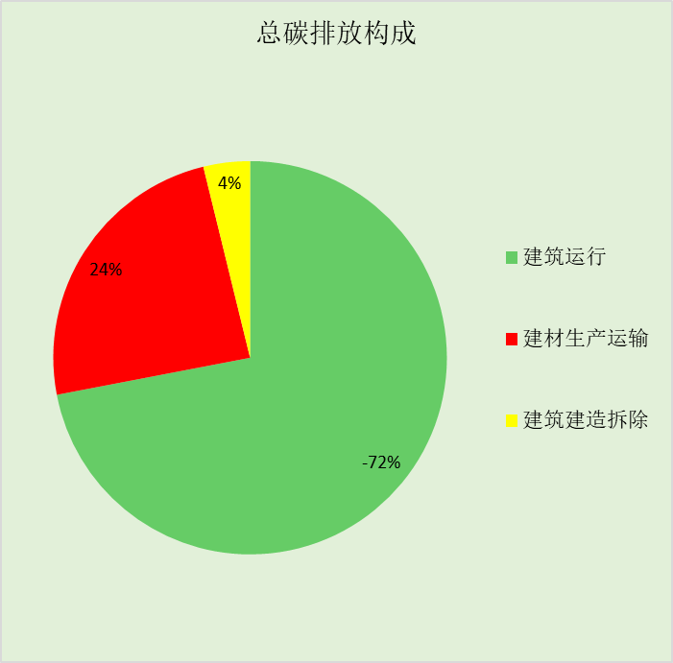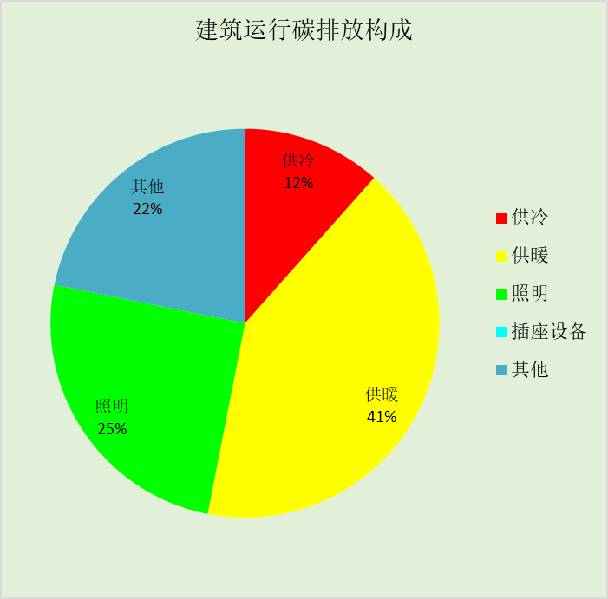

附录

工作日/节假日人员逐时在室率(%)

房间类型 | 1 | 2 | 3 | 4 | 5 | 6 | 7 | 8 | 9 | 10 | 11 | 12 | 13 | 14 | 15 | 16 | 17 | 18 | 19 | 20 | 21 | 22 | 23 | 24
办公-普通办公室 | 0 | 0 | 0 | 0 | 0 | 0 | 10 | 50 | 95 | 95 | 95 | 80 | 80 | 95 | 95 | 95 | 95 | 30 | 30 | 0 | 0 | 0 | 0 | 0
办公-普通办公室 | 0 | 0 | 0 | 0 | 0 | 0 | 0 | 0 | 0 | 0 | 0 | 0 | 0 | 0 | 0 | 0 | 0 | 0 | 0 | 0 | 0 | 0 | 0 | 0
办公-走廊 | 0 | 0 | 0 | 0 | 0 | 0 | 10 | 50 | 95 | 95 | 95 | 80 | 80 | 95 | 95 | 95 | 95 | 30 | 30 | 0 | 0 | 0 | 0 | 0
办公-走廊 | 0 | 0 | 0 | 0 | 0 | 0 | 0 | 0 | 0 | 0 | 0 | 0 | 0 | 0 | 0 | 0 | 0 | 0 | 0 | 0 | 0 | 0 | 0 | 0
咖啡厅 | 70 | 70 | 70 | 70 | 70 | 70 | 70 | 70 | 50 | 50 | 50 | 50 | 50 | 50 | 50 | 50 | 50 | 50 | 70 | 70 | 70 | 70 | 70 | 70
咖啡厅 | 70 | 70 | 70 | 70 | 70 | 70 | 70 | 70 | 50 | 50 | 50 | 50 | 50 | 50 | 50 | 50 | 50 | 50 | 70 | 70 | 70 | 70 | 70 | 70
教室 | 0 | 0 | 0 | 0 | 0 | 0 | 10 | 50 | 95 | 95 | 95 | 80 | 80 | 95 | 95 | 95 | 95 | 30 | 30 | 0 | 0 | 0 | 0 | 0
教室 | 0 | 0 | 0 | 0 | 0 | 0 | 0 | 0 | 0 | 0 | 0 | 0 | 0 | 0 | 0 | 0 | 0 | 0 | 0 | 0 | 0 | 0 | 0 | 0
自习室 | 0 | 0 | 0 | 0 | 0 | 0 | 10 | 50 | 95 | 95 | 95 | 80 | 80 | 95 | 95 | 95 | 95 | 30 | 30 | 0 | 0 | 0 | 0 | 0
自习室 | 0 | 0 | 0 | 0 | 0 | 0 | 0 | 0 | 0 | 0 | 0 | 0 | 0 | 0 | 0 | 0 | 0 | 0 | 0 | 0 | 0 | 0 | 0 | 0

注：上行：工作日；下行：节假日

工作日/节假日照明开关时间表(%)

房间类型 | 1 | 2 | 3 | 4 | 5 | 6 | 7 | 8 | 9 | 10 | 11 | 12 | 13 | 14 | 15 | 16 | 17 | 18 | 19 | 20 | 21 | 22 | 23 | 24
办公-普通办公室 | 0 | 0 | 0 | 0 | 0 | 0 | 10 | 50 | 95 | 95 | 95 | 80 | 80 | 95 | 95 | 95 | 95 | 30 | 30 | 0 | 0 | 0 | 0 | 0
办公-普通办公室 | 0 | 0 | 0 | 0 | 0 | 0 | 0 | 0 | 0 | 0 | 0 | 0 | 0 | 0 | 0 | 0 | 0 | 0 | 0 | 0 | 0 | 0 | 0 | 0
办公-走廊 | 0 | 0 | 0 | 0 | 0 | 0 | 10 | 50 | 95 | 95 | 95 | 80 | 80 | 95 | 95 | 95 | 95 | 30 | 30 | 0 | 0 | 0 | 0 | 0
办公-走廊 | 0 | 0 | 0 | 0 | 0 | 0 | 0 | 0 | 0 | 0 | 0 | 0 | 0 | 0 | 0 | 0 | 0 | 0 | 0 | 0 | 0 | 0 | 0 | 0
咖啡厅 | 10 | 10 | 10 | 10 | 10 | 10 | 30 | 30 | 30 | 30 | 30 | 30 | 30 | 30 | 50 | 50 | 60 | 90 | 90 | 90 | 90 | 80 | 10 | 10
咖啡厅 | 10 | 10 | 10 | 10 | 10 | 10 | 30 | 30 | 30 | 30 | 30 | 30 | 30 | 30 | 50 | 50 | 60 | 90 | 90 | 90 | 90 | 80 | 10 | 10
教室 | 0 | 0 | 0 | 0 | 0 | 0 | 10 | 50 | 95 | 95 | 95 | 80 | 80 | 95 | 95 | 95 | 95 | 30 | 30 | 0 | 0 | 0 | 0 | 0
教室 | 0 | 0 | 0 | 0 | 0 | 0 | 0 | 0 | 0 | 0 | 0 | 0 | 0 | 0 | 0 | 0 | 0 | 0 | 0 | 0 | 0 | 0 | 0 | 0
自习室 | 0 | 0 | 0 | 0 | 0 | 0 | 10 | 50 | 95 | 95 | 95 | 80 | 80 | 95 | 95 | 95 | 95 | 30 | 30 | 0 | 0 | 0 | 0 | 0
自习室 | 0 | 0 | 0 | 0 | 0 | 0 | 0 | 0 | 0 | 0 | 0 | 0 | 0 | 0 | 0 | 0 | 0 | 0 | 0 | 0 | 0 | 0 | 0 | 0

注：上行：工作日；下行：节假日

工作日/节假日设备逐时使用率(%)

房间类型 | 1 | 2 | 3 | 4 | 5 | 6 | 7 | 8 | 9 | 10 | 11 | 12 | 13 | 14 | 15 | 16 | 17 | 18 | 19 | 20 | 21 | 22 | 23 | 24
办公-普通办公室 | 0 | 0 | 0 | 0 | 0 | 0 | 10 | 50 | 95 | 95 | 95 | 50 | 50 | 95 | 95 | 95 | 95 | 30 | 30 | 0 | 0 | 0 | 0 | 0
办公-普通办公室 | 0 | 0 | 0 | 0 | 0 | 0 | 0 | 0 | 0 | 0 | 0 | 0 | 0 | 0 | 0 | 0 | 0 | 0 | 0 | 0 | 0 | 0 | 0 | 0
办公-走廊 | 0 | 0 | 0 | 0 | 0 | 0 | 10 | 50 | 95 | 95 | 95 | 50 | 50 | 95 | 95 | 95 | 95 | 30 | 30 | 0 | 0 | 0 | 0 | 0
办公-走廊 | 0 | 0 | 0 | 0 | 0 | 0 | 0 | 0 | 0 | 0 | 0 | 0 | 0 | 0 | 0 | 0 | 0 | 0 | 0 | 0 | 0 | 0 | 0 | 0
咖啡厅 | 0 | 0 | 0 | 0 | 0 | 0 | 0 | 0 | 0 | 0 | 0 | 0 | 0 | 0 | 0 | 0 | 0 | 80 | 80 | 80 | 80 | 80 | 0 | 0
咖啡厅 | 0 | 0 | 0 | 0 | 0 | 0 | 0 | 0 | 0 | 0 | 0 | 0 | 0 | 0 | 0 | 0 | 0 | 80 | 80 | 80 | 80 | 80 | 0 | 0
教室 | 0 | 0 | 0 | 0 | 0 | 0 | 10 | 50 | 95 | 95 | 95 | 50 | 50 | 95 | 95 | 95 | 95 | 30 | 30 | 0 | 0 | 0 | 0 | 0
教室 | 0 | 0 | 0 | 0 | 0 | 0 | 0 | 0 | 0 | 0 | 0 | 0 | 0 | 0 | 0 | 0 | 0 | 0 | 0 | 0 | 0 | 0 | 0 | 0
自习室 | 0 | 0 | 0 | 0 | 0 | 0 | 10 | 50 | 95 | 95 | 95 | 50 | 50 | 95 | 95 | 95 | 95 | 30 | 30 | 0 | 0 | 0 | 0 | 0
自习室 | 0 | 0 | 0 | 0 | 0 | 0 | 0 | 0 | 0 | 0 | 0 | 0 | 0 | 0 | 0 | 0 | 0 | 0 | 0 | 0 | 0 | 0 | 0 | 0

注：上行：工作日；下行：节假日

